Министерство сельского хозяйства
Российской Федерации

Департамент технической политики

Сибирская государственная зональная
машиноиспытательная станция

Протокол испытаний

№ 12-40-02 (1010053)

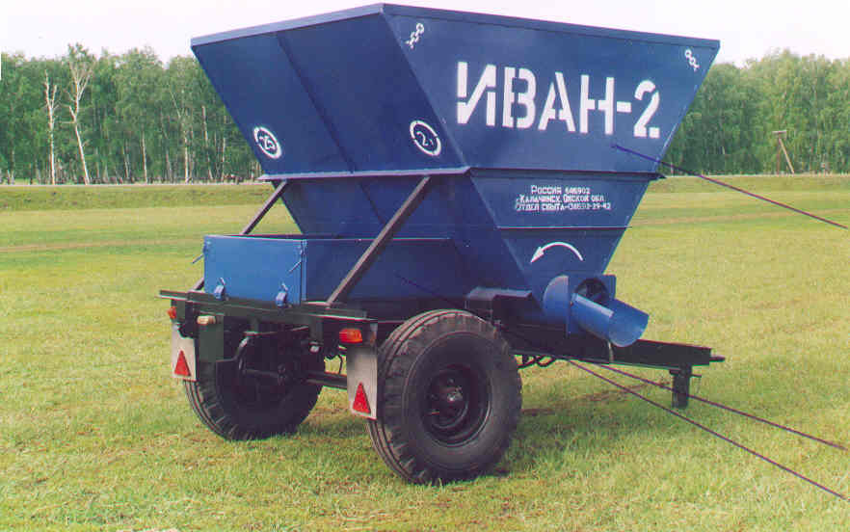

Раздатчик концентрированных кормов КУТ-4 (РК 00.00.000)

Изготовитель (разработчик) | Адрес
ОАО Механический завод  «Калачинский» | 646920, Омская обл., г.Калачинск,  ул. Заводская, 5

Результаты испытаний
Раздатчик концентрированных кормов КУТ-4 (РК 00.00.000)
Назначение | Транспортирование и дозированная раздача комбикормов - концентратов и дроблении при групповом кормлении КРС, овец, свиней и пр., а также заполнения наземных емкостей.
Качество работы :
- рабочая скорость при раздаче корма,  км/ч | 5,04-7,2
- пропускная способность, кг/с | 4,1
- объемная пропускная способность,  дм³/с | 5,24
- норма раздачи корма, кг/пог.м | 1,91-2,98
- неравномерность раздачи корма по  длине кормовой линии, % | 1,68-2,76
- потери корма, % | 0
Производительность | 15,58 т за час основного времени при раздаче  46,73 ткм при транспортировании
Условия эксплуатации:
- навеска (присоединение) на  трактор (способ агрегатирования) | прицепная стандартная
- перевод в рабочее и транспорт -  ное положение | вручную
- настройка рабочих органов | -
- время подготовки машины к  работе (навески) | 0,1 чел.-ч
Агрегатирование | Тр.класса 1,4; МТЗ-80
Потребляемая мощность | -
Трудоемкость ежесменного ТО | 0,1 чел.-ч
Эксплуатационная надежность | Хорошая
Удобство управления | Удобно
Безопасность выполнения работ | Обеспечена

Описание конструкции машины
Раздатчик выполнен как одноосный тракторный полуприцеп, в кузове которого смонтирован механизм для выгрузки кормов.
Состоит из рамы, на которой смонтирован металлический бункер. К раме на продольных полуэллиптических рессорах с плавающим концом подвешена ось с колесами. Выгрузное устройство состоит из шнека, привод которого осуществляется от гидромотора МГПЗ-15 через цепную передачу.
Технологический процесс кормления осуществляется следующим образом: при подъезде к месту раздачи остановить агрегат, снять заслонку и установить совок выгрузной, при заезде в фрму уменьшить скорость движения и включить гидромотор, когда раздатчик поравняется с кормушкой. Окончив раздачу, выключить гидромотор и установить заслонку. пропускная способность постоянная, изменение нормы раздачи достигается уменьшением скорости движения трактора.
Техническая характеристика
Показатели |  |  | Численные значения

Габариты, мм, в рабочем положении:
- длина |  |  | 7780
- ширина |  |  | 2300
- высота |  |  | 2500

в транспортном положении:
- длина |  |  | 7780
- ширина |  |  | 2300
- высота |  |  | 2500
Пропускная способность, кг/с |  |  | 4,1
Норма раздачи корма, кг/пог.м |  |  | 1,91-2,98
Масса, кг |  |  | 930
Вместимость бункера, м³ |  |  | 4
Рабочая скорость, км/ч |  |  | 5,04-7,2
Результаты испытаний
Качество работы | Испытание раздатчика проводились на раздаче концентрированного корма объемной массой 781 кг/м³ в кормушки КРС на максимальной скорости и скорости, обеспечивающей максимальную раздачу корма.  По качеству выполнения технологического процесса раздатчик кормов соответствует проекту ТУ. пропускная способность составила 4,1 кг/с, норма раздачи –  1,91-2,98 кг/пог.м. Потери соответствуют.
Производительность | Раздатчик используется на раздаче корма при рабочей скорости 5,6 км/ч на расстоянии перевозки 3,0 км. При этом получена производительность за 1 час сменного времени 3,13 т и 9,39 т.км на транспортировке.  Расход топлива составил 1,36 кг/т и 0,45 кг/т.км. Коэффициент надежности технологического процесса – 1,0.
Безопасность движения | Раздатчик кормов КУТ-4 удовлетворительно приспособлен к движению с трактором МТЗ-80. Транспортная скорость до 25 км/ч. Дорожный просвет – 300 мм.
Техническое обслуживание | Предусмотрено 4 вида – ТО при обкатке, ежесменное, периодическое и сезонное. Трудоемкость ежесменного ТО – 0,1 чел.-ч.  В инструкции по эксплуатации в достаточном объеме и в достаточной форме излагаются все вопросы эксплуатации и технического обслуживания машины.

Заключение по результатам испытаний
Машина соответствует требованиям НД, рекомендуется к применению в сельскохозяйственном производстве.
Испытания проведены: |  | Сибирской государственной зональной машиноиспытательной станцией  646811, Омская область, Таврический район, с.Сосновское
Испытания провел: |  | Морозов В.Н.
Источник информации: |  | Протокол № 12-40-02 (1010053)  от 19 декабря 2002 года

